Ámbito ☑  Aplicación | Nombre ☑  YA9B5K-GMM MAPEADOR MEXICO
Creado por ☑  Antonio Ríos | Fecha Última Actualización ☑ | Nº de versión ☑  1.0.0 | País ☑  México

- Datos Generales ☑

Nombre del Caso de Uso ☑  C0073 – Modificar de tipo de archivo | Nuevo / Modificado ☑  Nuevo
Objetivos ☑
Modificar un tipo de archivo del sistema Mapeador de GMM

- Inventario de Actores ☑

Código | Nombre | Descripción
A01 | Usuario WEB | Persona encargada de la administración de tipos de archivos del modulo del mapeador de GMM

- Características ☑

Precondiciones

- La BD de GMM se encuentra activa.
- Los objetos de BD para administración de tipos de archivos están creados.
- Aplicación web activa para administración de módulo del mapeador GMM.
- El usuario web cuenta con la información necesaria para firmarse al sitio.

Poscondiciones

Válidas.
1. El tipo de archivo es actualizado satisfactoriamente.
2. El tipo de archivo es mostrado en lista de tipos de archivos del sistema con la información actualizada.

Inválidas.
1. El tipo de archivo no es actualizado correctamente.

- Escenarios ☑

  - Escenario Primario ☑
Paso | Acción
1 | El usuario web accede a pantalla de Tipos de Archivos
2 | El sistema desactiva el botón de “Guardar”.
3 | El sistema lista todos los Tipos de Archivos registrados en el sistema, paginados de 12 en 12.
4 | El usuario web selecciona el tipo de archivo a modificar dando doble clic sobre el registro del grid de resultados.
5 | El sistema activa el botón de “Guardar”.
6 | El usuario web modifica el valor “Tipo de archivo”.
7 | El usuario web modifica el valor “Descripción”.
8 | El usuario web selecciona el botón “Guardar”.
9 | El sistema aplica la validación VA1.
10 | El sistema guarda el Tipo de Archivo modificado.
11 | El sistema genera evento de actualización de elemento en bitácora web.
12 | El sistema recarga la página de administración de Tipos de Archivos con los elementos dados de alta al momento, conservando la paginación de resultados.
13 | Finaliza el Escenario Principal.

  - Escenarios Alternos ☑

    - EA1 < Tipo de archivo duplicado >:
Paso | Acción
1 | El sistema muestra el mensaje de error ME1.
2 | El sistema descarta la modificación del tipo de archivo en edición.
3 | Termina Escenario Alterno EA1 y continúa paso 11 de Escenario Principal.

- Reglas de Negocio ☑

  - RN1 <Nombre de la regla de negocio>

- Validaciones ☑
  - VA1 < Tipo de archivo duplicado >:
Paso | Acción
1 | Si el nombre para el tipo de archivo que se intenta modificar, ya se encuentra dado de alta en módulo Mapeador GMM, ejecutar paso 1 de Escenario Alterno EA1, en caso contrario continuar con paso 10 de Escenario Principal.

- Excepciones ☑
  - EX# <Nombre de la excepción>:
Paso | Acción
#

- Mensajes de Error ☑

Código | Descripción
ME1 | Error al modificar el tipo de archivo X, el nombre de tipo de archivo ya se encuentra registrado.
- Control de Versiones ☑

Nº Versión | Fecha | Autor Modificación | Descripción
1.0.0 |  | Antonio Ríos | Creación

- Anexos.
Diagrama 1. Diseño de pantalla
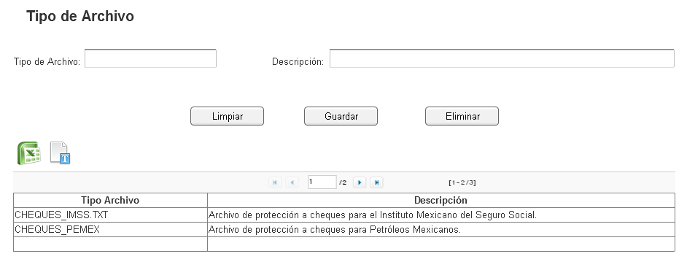

Nota: Plantilla para la generación de Diagrama


